

Semana 7
Seguridad y calidad en el desarrollo de software (ISY2202)

Formato de respuesta
Nombre estudiante:
Asignatura: | Carrera:
Profesor: | Fecha:

Descripción de la actividad

En esta séptima semana, deberán realizar una actividad formativa grupal, llamada "Verificando de la cobertura de pruebas unitarias", que consistirá en investigar qué herramientas existen para verificar el porcentaje de cobertura de las pruebas unitarias, seleccionar una de las herramientas y ejecutarla para calcular el porcentaje de cobertura. Si el resultado es menor que el 60% de cobertura, deberán desarrollar todas las pruebas unitarias necesarias para alcanzar al menos el 60%. Evidenciando estas pruebas en un informe escrito.

Instrucciones específicas
A continuación, te presentamos el caso que deberás trabajar y las indicaciones de lo que debes entregar.
Caso
Actualmente, las redes sociales son utilizadas de forma masiva para compartir distintos contenidos, y uno de los más populares es la comida. Debido a esto, tu grupo ha decidido aprovechar esta oportunidad y se han propuesto crear una aplicación web que permita a los usuarios compartir recetas de cocina. La aplicación debe ser amigable e intuitiva, con un diseño gráfico atractivo que motive a compartir y leer recetas que, a su vez, son compartidas por otros usuarios.
Documentación
- Deberán entregar en un archivo comprimidor (.rar o .zip) la aplicación creada. El comprimido deberá contener el código fuente de la página web de la capa frontend, backend y base de datos con las funcionalidades del caso semestral que se especifican más adelante.
- El backend desarrollado debe cumplir con los siguientes aspectos:
- Deben ser desarrollados bajo el framework Spring con Spring boot, Spring Web, Spring security, Spring Data JPA y MySQL Driver.
- Deben implementar protección de URLs, sólo dejando como apis públicas las especificadas en la actividad y las demás como privadas.
- Deben implementar una api de login, con al menos 3 usuarios y que retorna un token JWT. Cuando el usuario esté autenticado pueden acceder a las apis privadas, enviando el token JWT.
- Los datos de las funcionalidades que se implementan en las distintas apis, deben obtenerse desde la BD.
- Todas las clases deben ser validadas, teniendo su correspondiente clase test, y validado al menos un método de cada clase.
- Las funcionalidades que se deben implementar esta actividad, que se agregan a las implementadas en las actividades de las semanas anteriores y cuáles son públicas o privadas son las siguientes:
- [Privada] Gestionar la publicación de comentarios, para evitar comentarios ofensivos o ilegales.
- Debe entregar un link a la máquina virtual donde debe estar implementado el código funcionando y de acceso público.
- El link debe ser de la forma http://[IP]/recetas y debe cargarse la página home del sitio.
- Puede implementar dentro la máquina virtual un Docker para almacenar la capa de frontend de esta actividad. Una guía para implementar Docker con Spring boot la encuentras en el siguiente link: https://spring.io/guides/topicals/spring-boot-docker
- Investigar que herramientas existen en el mercado para obtener el porcentaje de cubrimiento de las pruebas unitarias. Para cada herramienta debe entregar al menos la siguiente información:
- Nombre de la herramienta.
- Tipo de Herramienta: comercial, software libre.
- Organización o empresa a la que pertenece.
- Características principales de la herramienta.
- Lenguajes que soporta.
- Métricas que calcula.
- Implementar una de las herramientas investigadas y que sirva para calcular el porcentaje de cubrimiento para un software desarrollado en Java.
- Usar la herramienta para determinar el porcentaje de cubrimiento inicial de las pruebas unitarias desarrolladas la semana anterior, para las capas de frontend y backend.
- Desarrollar pruebas unitarias para alcanzar al menos el 60% de cubrimiento en cada una de las capas (frontend y backend).
- Ejecutar nuevamente la herramienta, para demostrar que se cumple con al menos el 60% de cubrimiento.
- Validar que todas las pruebas funcionan correctamente para las capas frontend y backend.
- Crear un informe que incluya los puntos 5, 6, 7, 8, 9 y 10 especificados en esta actividad.
Importante
Consulta con tu profesor(a) si tienes dudas.
Considera los siguientes entregables al momento de rendir tu evaluación:
- Zip o rar con lo solicitado.
- Y este formato de respuesta de Word.

Datos de la herramienta:
• Nombre de la herramienta.
JaCoCo (Java Code Coverage Library) JaCoCo fue utilizado en este proyecto para medir la cobertura de pruebas tanto en el backend como en el frontend basado en Spring Boot, permitiendo validar el cumplimiento del mínimo requerido de cobertura de código.
• Tipo de Herramienta: comercial, software libre.
Software libre (open source)
• Organización o empresa a la que pertenece.
JaCoCo es un proyecto de código abierto mantenido por la comunidad y disponible a través de la organización EclEmma.
• Características principales de la herramienta.
- Permite medir la cobertura de código en aplicaciones Java.
- Se integra fácilmente con herramientas como Maven y Gradle.
- Genera reportes detallados en formato HTML, XML y CSV.
- Muestra visualmente qué partes del código han sido ejecutadas durante las pruebas.
- Permite identificar código no cubierto para mejorar la calidad del software.
- Es compatible con proyectos basados en Spring Boot.
- Bajo impacto en el rendimiento durante la ejecución de pruebas.
• Lenguajes que soporta.
- Java
- Kotlin (a través de la JVM)
- Scala (a través de la JVM)
• Métricas que calcula.
- Cobertura de instrucciones (Instruction Coverage): porcentaje de instrucciones ejecutadas.
- Cobertura de líneas (Line Coverage): líneas de código ejecutadas.
- Cobertura de ramas (Branch Coverage): decisiones lógicas evaluadas (if, switch).
- Cobertura de métodos (Method Coverage): métodos ejecutados durante las pruebas.
- Cobertura de clases (Class Coverage): clases que han sido utilizadas.
- Complejidad ciclomática (Cyclomatic Complexity): medida de la complejidad del código.+

Cálculo del porcentaje de cobertura para un software en Java mediante herramientas de análisis
Backend: 64% de cobertura
Frontend: 71% de cobertura

Determinación del porcentaje de cobertura inicial de las pruebas unitarias en frontend y backend
Backend
Se ejecutaron los tests del backend mediante Maven, generando el reporte de cobertura inicial. Los resultados obtenidos fueron los siguientes:
Cobertura inicial: 19%
Cobertura de ramas: 0%
El resultado evidencia que gran parte del código no estaba siendo validado por pruebas unitarias, lo que implica un alto riesgo operativo, seguridad o funcional.
Frontend
De igual forma que el anterior, se ejecutaron las pruebas del componente frontend, obteniendo los siguientes resultados iniciales:
Cobertura inicial: 15%
Cobertura de ramas: 0%
Se observa una baja cobertura inicial, indicando una escasa implementación de pruebas sobre la lógica del sistema.

Desarrollo de pruebas unitarias para alcanzar al menos el 60% de cobertura en frontend y backend
Backend
Entidades: User, Recipe
Servicios: MyUserDetailsService
Controladores: RecipeController,LoginController

Frontend
Clases DTO: LoginRequest, RecipeDto
Controladores: HomeController, LoginController,AuthProxyController

En general la implementación de pruebas unitarias no solo permitió cumplir con el requisito de cobertura, sino que también contribuyó a fortalecer la confiabilidad y mantenibilidad del sistema.

Ejecución de la herramienta para demostrar al menos un 60% de cobertura
En ambos proyectos se utilizó el siguiente comando desde la consola: mvn clean test
Generación del reporte: target/site/jacoco/index.html
Backend:
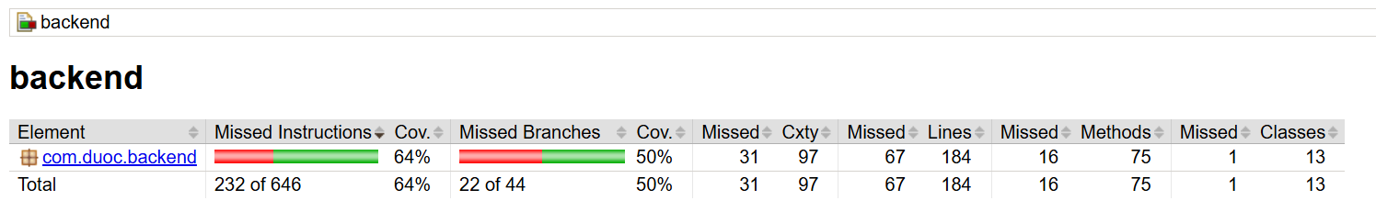
Frontend:
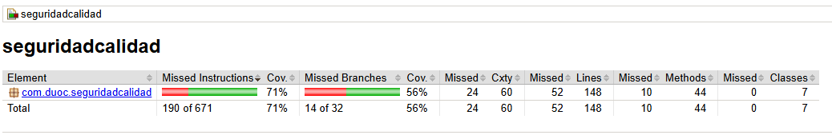

Validación de correcto funcionamiento de pruebas en capas frontend y backend
Backen:
Se ejecutaron las pruebas unitarias mediante Maven, obteniendo como resultado una ejecución exitosa sin errores ni fallos.
En total, se ejecutaron 20 pruebas unitarias en el backend, todas finalizadas correctamente, lo que valida el correcto funcionamiento del sistema.
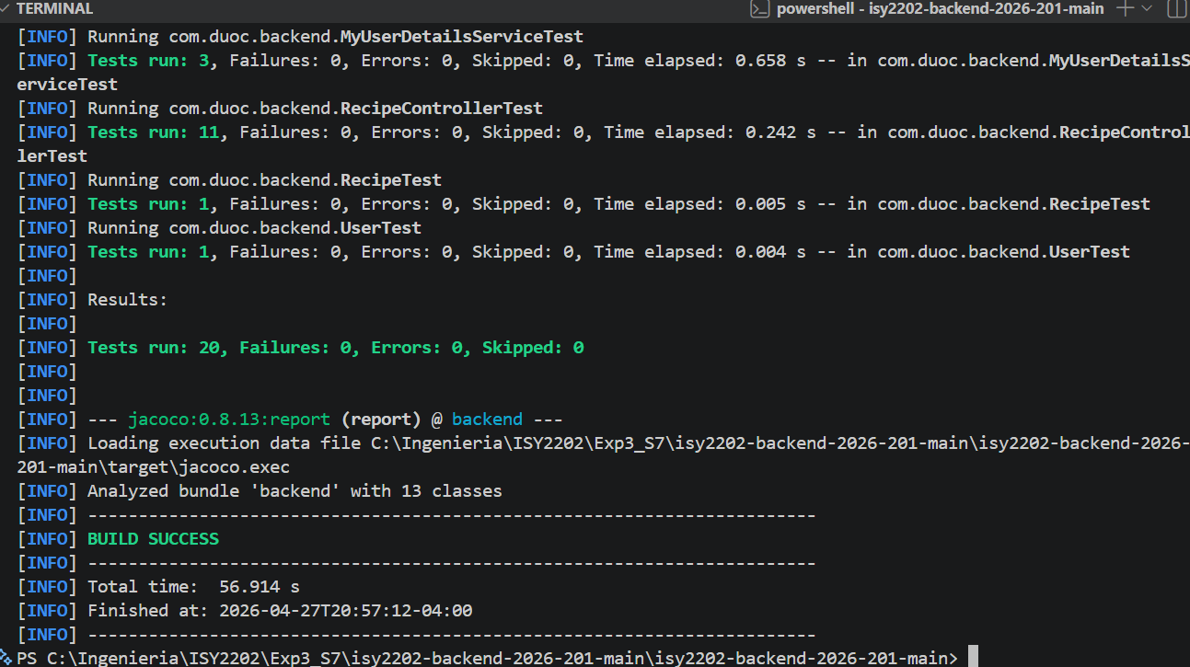
Frontend
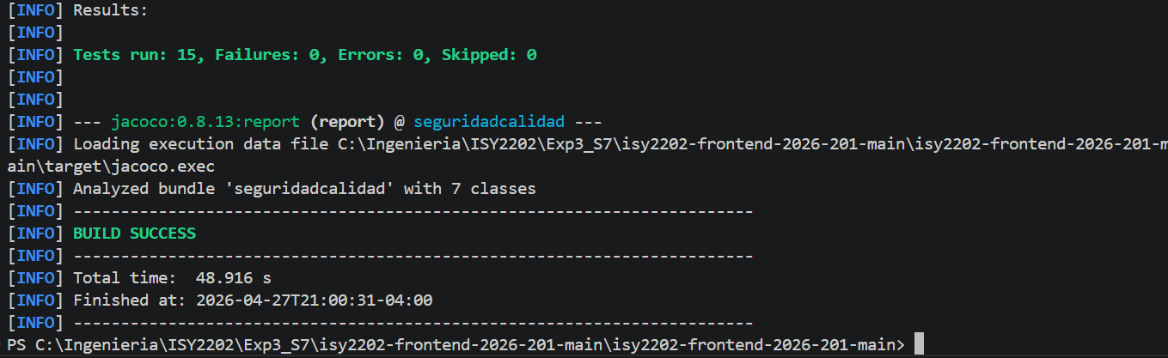

Tabla de contenido

Introducción

Desarrollo
- Nombre de la herramienta.
- Tipo de Herramienta: comercial, software libre.
- Características principales de la herramienta.
- URL a la página oficial de la herramienta.

Links
- Link máquina virtual
- Link video



Reservados todos los derechos Fundación Instituto Profesional Duoc UC. No se permite copiar, reproducir, reeditar, descargar, publicar, emitir, difundir, de forma total o parcial la presente obra, ni su incorporación a un sistema informático, ni su transmisión en cualquier forma o por cualquier medio (electrónico, mecánico, fotocopia, grabación u otros) sin autorización previa y por escrito de Fundación Instituto Profesional Duoc UC La infracción de dichos derechos puede constituir un delito contra la propiedad intelectual.

